

**Cyngor Sir Ceredigion**

**Polisi Ymgysylltu a Chyfranogi**

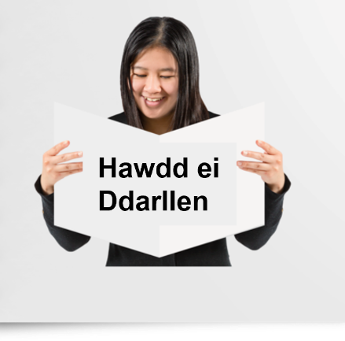

Dyma'r fersiwn hawdd ei ddarllen o'n Harolwg Ymgysylltu a Chyfranogi.

Darllenwch ef a rhowch wybod i ni beth ydych chi'n ei feddwl trwy ateb y cwestiynau.

Pan fyddwch chi wedi gorffen, danfonwch eich atebion yn ôl i ni. Mae ein cyfeiriad ar dudalen 13.

Gwnewch hyn erbyn dydd Sul 31 Awst.

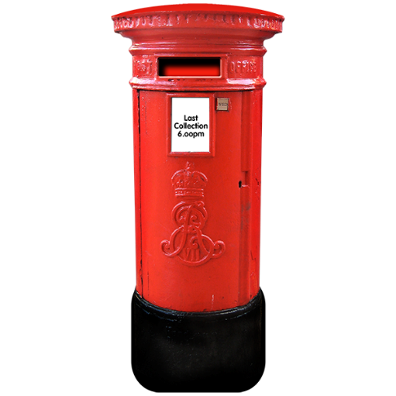

# Cefndir

Rydym yn diweddaru ein rheolau ynglŷn â sut rydyn ni'n siarad gyda ac yn gwrando ar bobl yng Ngheredigion.

Mae'r rheolau wedi'u hysgrifennu yn ein polisi Ymgysylltu a Chyfranogi.

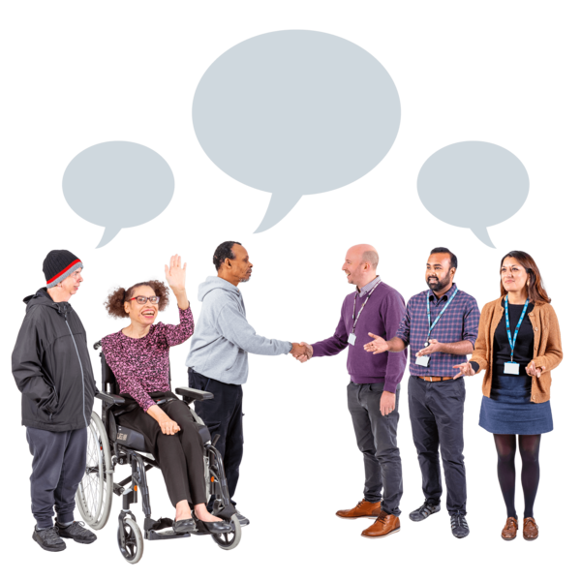

**Mae ymgysylltu yn golygu** bod y cyngor yn siarad â chi ac yn gwrando arnoch chi i'n helpu i wneud dewisiadau da i'r ardal.

**Mae cyfranogi yn golygu** eich bod chi'n cael rhannu eich syniadau a helpu i wneud penderfyniadau.

**Rydyn ni eisiau sicrhau bod pawb yn cael cyfle i rannu eu syniadau.**

# Cwestiynau

1. Ydych chi erioed wedi cymryd rhan mewn gweithgaredd y Cyngor lle rydym wedi gofyn am eich barn am rywbeth?

Ydw Nac Ydw

2. Defnyddiwch y bwlch hwn i ddweud wrthym am eich profiad:

1. Sut ydych chi'n hoffi rhannu eich barn? Rhowch nhw o 1 (gorau) i 5 (gwaethaf):

**Person sy'n gwisgo helmed yn eistedd wrth ddesg gyda chyfrifiadur

Gall cynnwys a gynhyrchir gan AI fod yn anghywir.**

Arolwg ar-lein

**Person sy'n dal arwydd

Gall cynnwys a gynhyrchir gan AI fod yn anghywir.**

Arolwg ar bapur

**Grŵp o ddynion yn eistedd wrth fwrdd

Gall cynnwys a gynhyrchir gan AI fod yn anghywir.**

Cyfarfodydd wyneb yn wyneb

**Grŵp o bobl yn edrych ar chwyddwydr

Gall cynnwys a gynhyrchir gan AI fod yn anghywir.**

Grwpiau ffocws

**Person mewn cadair olwyn gyda pherson mewn cadair olwyn a pherson mewn tŷ

Gall cynnwys a gynhyrchir gan AI fod yn anghywir.**

Trwy grŵp cymunedol

1. Beth sy'n ei gwneud hi'n anodd i chi rhannu eich barn gyda ni? Ticiwch bopeth sy'n berthnasol:

Grŵp o bobl mewn gwisgoedd glas

Gall cynnwys a gynhyrchir gan AI fod yn anghywir.

Nid oes digon o wybodaeth

Person yn eistedd mewn cadair yn codi ei law

Gall cynnwys a gynhyrchir gan AI fod yn anghywir.

Nid ydwyf yn meddwl bod fy marn yn gwneud gwahaniaeth

Person mewn crys streipiog yn dal llyfr ac yn edrych ar fwrdd gyda marciau cwestiwn

Gall cynnwys a gynhyrchir gan AI fod yn anghywir.

Mae'n rhy gymhleth

Person a pherson sy'n sefyll wrth ymyl stopwatch

Gall cynnwys a gynhyrchir gan AI fod yn anghywir.

Does gen i ddim amser

Cyfrifiadur gyda bysellfwrdd du

Gall cynnwys a gynhyrchir gan AI fod yn anghywir.

Mae'n anodd i mi ddefnyddio technoleg

Chwyddwydr gyda marciau cwestiwn ac ychydig o bapurau

Gall cynnwys a gynhyrchir gan AI fod yn anghywir.  
Mae gormod o arolygon

Rheswm arall:

Defnyddiwch y bwlch hwn i ddweud mwy am y rheswm arall:

5. Defnyddiwch y bwlch hwn i ddweud wrthym beth allwn ni ei wneud i'w gwneud hi'n haws i chi rhannu eich barn gyda ni:

6. Defnyddiwch y bwlch hwn i ddweud wrthym am unrhyw pwnc lleol rydych chi am siarad amdanynt yn fwy:

7. Rydym yn meddwl am ffyrdd newydd o siarad â phobl. Hoffech chi roi cynnig ar y rhain?

Grŵp o bobl yn eistedd o amgylch bwrdd

Gall cynnwys a gynhyrchir gan AI fod yn anghywir.

**Cynulliad Cymunedol** – Cyfarfod lle mae pobl yn rhannu syniadau ac yn helpu i wneud penderfyniadau.

Person sy'n dal pentwr o arian

Gall cynnwys a gynhyrchir gan AI fod yn anghywir.

**Cyllidebu Cyfranogol** – Rydych chi'n helpu penderfynu sut mae rhywfaint o arian yn cael ei wario yn eich ardal.

Person gyda mwgwd

Gall cynnwys a gynhyrchir gan AI fod yn anghywir.

**Theatr Ddeddfwriaethol** – Actio allan problemau a dod o hyd i ffyrdd i'w trwsio.

Dim un o'r uchod

8. Pa mor hapus ydych chi gyda'r ffordd mae'r Cyngor yn gwrando ar bobl?

Wyneb gwên gwyrdd gyda seren felen

Gall cynnwys a gynhyrchir gan AI fod yn anghywir.

Hapus iawn

Wyneb gwên gwyrdd gyda llygaid du

Gall cynnwys a gynhyrchir gan AI fod yn anghywir.

Ychydig yn hapus

Wyneb oren gyda dotiau du

Gall cynnwys a gynhyrchir gan AI fod yn anghywir.

Ddim yn siŵr

Wyneb melyn gyda llygaid du

Gall cynnwys a gynhyrchir gan AI fod yn anghywir.

Ychydig yn anhapus

Cylch coch gydag wyneb crio a chefndir du

Gall cynnwys a gynhyrchir gan AI fod yn anghywir.

Anhapus iawn

# Ymunwch â Phanel Pobl

Grŵp o bobl yn posio am lun

Gall cynnwys a gynhyrchir gan AI fod yn anghywir.

Hoffech chi ymuno â grŵp sy'n rhannu eu barn gyda'r Cyngor?

Ie Na

Os hoffech, rhowch eich cyfeiriad e-bost isod:

__________________________________________________

Cwestiynau Cydraddoldeb **(dewisol)**

Mae'r cwestiynau hyn amdanoch chi. Does dim rhaid i chi eu hateb. Gallwch chi adael unrhyw gwestiwn nad ydych eisiau ei ateb.

**Grŵp o bobl yn sefyll gyda'i gilydd

Disgrifiad wedi'i gynhyrchu'n awtomatig**

Beth yw eich oedran?

Ydych chi'n fenyw neu'n wryw? Os ydych chi'n defnyddio gair gwahanol i ddisgrifio'ch hun, dywedwch beth yw hwn.

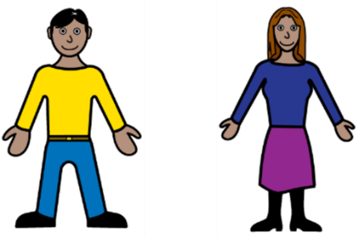

**Person sy'n sefyll wrth ymyl babi

Disgrifiad wedi'i gynhyrchu'n awtomatig**

A yw eich rhywedd nawr yr un fath ag yr oedd pan gawsoch chi eich geni?

**Grŵp o bobl yn sefyll gyda'i gilydd

Disgrifiad wedi'i gynhyrchu'n awtomatig**

Ydych chi'n heterorywiol/strêt, neu'n hoyw neu'n ddeurywiol?

Os ydych chi'n defnyddio gair gwahanol i ddisgrifio'ch hun, dywedwch beth yw hwn.

**Map o Brydain

Disgrifiad wedi'i gynhyrchu'n awtomatig**

Ydych chi'n Brydeinig, Cernyweg, Saesneg, Gogledd Iwerddon, Albanaidd neu’n Gymraeg?

Os ydych chi'n defnyddio gair gwahanol i ddisgrifio'ch hun, dywedwch beth yw hwn.

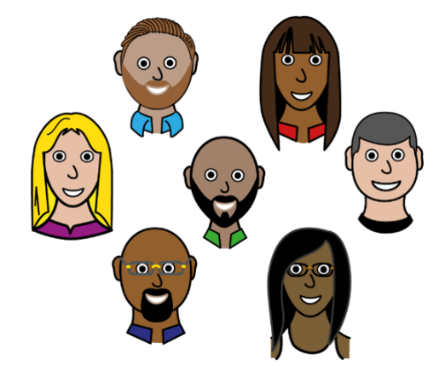

Beth yw eich grŵp ethnig?

Cymry Asiaidd, Asiaidd Prydeinig neu Asiaidd

Du, Du Prydeinig, Du Cymreig, Caribïaidd neu Affricanaidd

Cymysg neu Lluosog ethnig

Gwyn

Grŵp ethnig arall



Beth yw eich crefydd?

Cristion

Bwdhaidd

Hindŵaidd

Iddewig

Mwslim

Sikh

Dim crefydd

Crefydd neu gred arall

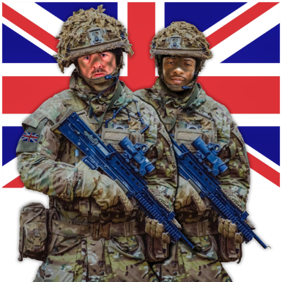

Ydych chi wedi gwasanaethu yn Lluoedd Arfog y Deyrnas Unedig o'r blaen?

Ydw, yn y Lluoedd Arfog Rheolaidd

Ydw, yn y Lluoedd Arfog Wrth Gefn

Nac ydw

Ydych chi'n berson anabl?

Ydw, mae fy ngweithgareddau o ddydd i ddydd yn gyfyngedig iawn

Ydw, mae fy ngweithgareddau o ddydd i ddydd yn gyfyngedig ychydig

Nac ydw

A yw'n well gennych siarad Cymraeg neu Saesneg?

Saesneg

Cymraeg

Grŵp o bobl mewn cadeiriau olwyn

Disgrifiad wedi'i gynhyrchu'n awtomatig



A yw'n well gennych siarad Cymraeg neu Saesneg?

Saesneg

Cymraeg

Ydych chi’n gallu deall, siarad, darllen neu ysgrifennu Cymraeg?

Person sy'n ysgrifennu mewn llyfr nodiadau

Disgrifiad wedi'i gynhyrchu'n awtomatigPerson mewn cap gyda'i geg ar agor

Disgrifiad wedi'i gynhyrchu'n awtomatigPerson mewn crys coch

Disgrifiad wedi'i gynhyrchu'n awtomatig

Deall Siarad Darllen Ysgrifennu

Diolch am gwblhau'r arolwg hwn.

Dychwelwch ef i un o Lyfrgelloedd Ceredigion neu ei hanfon drwy’r post at:

Tîm Cydraddoldeb a Chynhwysiant

Cyngor Sir Ceredigion

Canolfan Rheidol

Llanbadarn Fawr

Aberystwyth

SY23 3UE

Os hoffech siarad â rhywun am ein Polisi Ymgysylltu a Chyfranogi neu am yr arolwg hwn:

**Ffoniwch – 01545 570881**

**E-bost –** [**clic@ceredigion.gov.uk**](mailto:clic@ceredigion.gov.uk)

Bydd yr arolwg yn cau ar 31 Awst 2025.

Byddwn yn darllen yr holl atebion a'u defnyddio i helpu i ysgrifennu ein polisi newydd.

Byddwn yn gofyn i chi beth ydych chi'n ei feddwl am y polisi newydd yn ystod y gaeaf 2025.